300 лет прокуратуре России

История органов прокуратуры
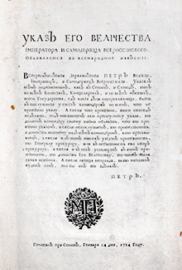
Указ Петра I об учреждении Российской прокуратуры

12 января 1722 года в соответствии с Именным Высочайшим Указом Петра I Правительствующему Сенату была учреждена Российская прокуратура - "Надлежит быть при Сенате Генерал-прокурору и Обер-прокурору, а также во всякой Коллегии по прокурору, которые должны будут рапортовать Генерал-прокурору".
При создании прокуратуры Петром I перед ней ставилась задача «уничтожить или ослабить зло, проистекающее из беспорядков в делах, неправосудия, взяточничества и беззакония».
Первым Генерал-прокурором Сената император назначил графа Павла Ивановича Ягужинского. Представляя сенаторам Генерал-прокурора, Петр I сказал: "Вот око мое, коим я буду все видеть".
Эта же мысль нашла свое отражение и в Указе от 27 апреля 1722 года "О должности Генерал-прокурора": «И понеже сей чин - яко око наше и стряпчий о делах государственных». Указ также устанавливал основные обязанности и полномочия Генерал-прокурора по надзору за Сенатом и руководству подчиненными органами прокуратуры.
С 1802 года институт прокуратуры стал составной частью вновь образованного Министерства юстиции, а Министр юстиции по должности стал Генерал-прокурором.
Судебная реформа 1864 года установила "Основные начала судебных преобразований", которые в части, касающейся судоустройства, определяли, что "при судебных местах необходимы особые прокуроры, которые по множеству и трудности возлагаемых на них занятий, должны иметь товарищей", а также констатировали, что "власть обвинительная отделяется от судебной".

В ноябре 1917 года высшим органом власти в стране - Советом Народных Комиссаров - был принят Декрет о суде № 1, согласно которому упразднялись существовавшие до революции суды, институты судебных следователей, прокурорского надзора, а также присяжной и частной адвокатуры. Их функции взяли на себя вновь созданные народные суды, а также революционные трибуналы. Для производства предварительного следствия были образованы особые следственные комиссии.

В мае 1922 года постановлением ВЦИК было принято первое «Положение о прокурорском надзоре», согласно которому в составе Народного комиссариата юстиции была учреждена Государственная Прокуратура. При этом на прокуратуру были возложены следующие функции:
- осуществление надзора от имени государства за законностью действий всех органов власти, хозяйственных учреждений, общественных, частных организаций и частных лиц путем возбуждения уголовного преследования против виновных и опротестования нарушающих закон постановлений;
- непосредственное наблюдение за деятельностью следственных органов дознания в области раскрытия преступлений, а также за деятельностью органов государственного политического управления;
- поддержание обвинения на суде;
- наблюдение за правильностью содержания заключенных под стражей.
В ноябре 1923 года была образована Прокуратура Верховного суда Союза ССР, которой предоставили широкие полномочия - право законодательной инициативы и совещательного голоса в заседаниях высших органов власти страны, а также право приостанавливать решения и приговоры коллегий Верховного суда СССР.
В июне 1933 года Постановлением ЦИК и СНК Союза ССР принято решение об учреждении прокуратуры Союза ССР, на которую возлагались, в том числе, дополнительные функции:
- надзор за соответствием постановлений и распоряжений отдельных ведомств Союза ССР и союзных республик и местных органов власти Конституции и постановлениям правительства Союза ССР;
- наблюдение за правильным и единообразным применением законов судебными учреждениями союзных республик с правом истребования любого дела в любой стадии производства, опротестования приговоров и решений судов в вышестоящие судебные инстанции и приостановления их исполнения;
- возбуждение уголовного преследования и поддержание обвинения во всех судебных инстанциях на территории Союза ССР;
- надзор на основе особого положения за законностью и правильностью действий ОГПУ, милиции, уголовного розыска и исправительно-трудовых учреждений;
- общее руководство деятельностью прокуратуры союзных республик.

Утвержденное в декабре 1933 года «Положение о Прокуратуре Союза ССР» определило правовой статус Прокуратуры СССР как самостоятельного государственного органа. Прокуратура Верховного Суда СССР была упразднена. Прокурор Союза ССР назначался ЦИК СССР и был подотчетен ему, а также его Президиуму. Помимо этого Прокурор Союза ССР был подотчетен и СНК СССР. Это обеспечивало независимость Прокурора Союза ССР от каких-либо государственных органов и должностных лиц.
Первым прокурором Союза ССР был назначен Иван Алексеевич Акулов. В «Положении о Прокуратуре Союза ССР» были определены отрасли прокурорского надзора, ставшие традиционными: общий надзор, надзор за правильным и единообразным исполнением законов судебными органами; надзор за исполнением законов органами дознания и предварительного следствия; надзор за законностью и, правильностью действий ОГПУ, милиции, исправительно-трудовых учреждений. В Положении были определены система и структура органов прокуратуры. В качестве структурных подразделений в Прокуратуру входили военная и транспортная прокуратуры. Весьма обстоятельно были сформулированы функции центрального аппарата Прокуратуры СССР. Его главное предназначение заключалось в осуществлении руководства нижестоящими прокуратурами путем издания различного рода указаний и распоряжений, созыва совещаний подчиненных прокуроров и следователей, проведение проверок деятельности нижестоящих прокуратур, получение регулярных отчетов об их деятельности. На Прокуратуру СССР возлагались функции по подбору, расстановке и воспитанию кадров прокуроров и следователей.
Проведение в жизнь «Положения о Прокуратуре Союза ССР» в существенной мере способствовало укреплению единства и строгой централизации органов прокурорского надзора. Конституция СССР, принятая в декабре 1936 г., впервые в истории конституционного законодательства вводит понятие высшего надзора за точным исполнением законов. Причем, эта прерогатива была отнесена к полномочиям только Прокурора Союза ССР (ст. 113).
Таким образом, в 1936 г. произошло окончательное выделение органов прокуратуры из системы юстиции в самостоятельную единую централизованную систему.
В годы Великой Отечественной войны деятельность органов Прокуратуры была подчинена общей задаче - победе советского народа над немецким фашизмом. В соответствии с Указом Президиума Верховного Совета СССР от 22 июня 1941 г. «О военном положении», работа органов прокуратуры, как военных, так и территориальных, была перестроена на военный лад.
С целью укрепления трудовой и исполнительской дисциплины Указом Президиума Верховного Совета СССР в сентябре 1943 г. прокурорско-следственным работникам устанавливаются классные чины с выдачей форменного обмундирования. Одновременно вводится сравнительная градация классных чинов прокуроров и следователей, приравненных к воинским званиям.
Учитывая важное государственное и политическое значение деятельности органов прокуратуры и в целях повышения престижа, авторитета и влияния органов прокуратуры на обеспечение законности в государстве, Верховный Совет СССР в марте 1946 г. принимает Закон СССР «О присвоении Прокурору СССР наименования Генерального прокурора СССР».
Первым Генеральным прокурором СССР стал Константин Петрович Горшенин.
В мае 1955 г. Указом Президиума Верховного Совета СССР утвержден такой важный законодательный акт как «Положение о прокурорском надзоре в СССР». Статья 1 Положения возлагает на Генерального прокурора СССР осуществление высшего надзора за точным исполнением законов всеми министерствами и подведомственными им учреждениями, а также гражданами СССР.
После того, как в 1977 году была принята новая Конституция СССР, Прокуратура Союза ССР приступила к разработке на ее основе Закона о Прокуратуре СССР, которому предстояло заменить утвержденное в 1955 году Положение о прокурорском надзоре в СССР. В соответствии с принятым в ноябре 1979 года Законом СССР о Прокуратуре СССР к основным направлениям деятельности прокуратуры было отнесено, во-первых, высший надзор за точным и единообразным исполнением законов, и, во-вторых, борьба с нарушениями законов об охране социалистической собственности; борьба с преступностью и другими правонарушениями; расследование преступлений; привлечение к уголовной ответственности лиц, совершивших преступление; обеспечение неотвратимости ответственности за преступление; разработку совместно с другими государственными органами мер предупреждения преступлений и иных правонарушений; координацию деятельности правоохранительных органов по борьбе с преступлениями и иными правонарушениями и участие в совершенствовании законодательства и пропаганде советских законов. Законном устанавливалось право законодательной инициативы Генерального прокурора СССР и его ответственность и подотчетность перед Верховным Советом СССР, а в период между его сессиями – Президиуму Верховного Совета СССР.
В Законе также закреплялось, что органы прокуратуры составляют единую и централизованную систему - прокуратуру СССР, возглавляемую Генеральным прокурором СССР, с подчинением нижестоящих прокуроров вышестоящим.
После распада СССР, в январе 1992 г., был принят новый Федеральный закон «О прокуратуре Российской Федерации». В дальнейшем в Конституции Российской Федерации, принятой в 1993 г., в статье 129 был закреплен принцип единства и централизации системы органов прокуратуры.
В результате законодательных преобразований прокуратура Российской Федерации окончательно сформировалась структурно и функционально в самостоятельный государственный орган, не входящий ни в одну из ветвей власти.
В принятом Законе был упразднен надзор за исполнением законов гражданами, установлен запрет на вмешательство прокуратуры в хозяйственную деятельность, совсем иным стало содержание прокурорского надзора. Утвержден и последовательно проводится в жизнь приоритет надзора за соблюдением прав и свобод человека и гражданина.
Связь времен продолжается.
Сегодня выдвигаются новые требования к прокурорам и ставятся более сложные задачи. Масштабные реформы, реализация национальных проектов требуют нового качества прокурорского надзора с тем, чтобы правозащитный и правоохранительный потенциал прокуратуры реально способствовал развитию демократического правового государства.
В числе приоритетных направлений деятельности органов прокуратуры продолжают оставаться борьба с преступностью и коррупцией, защита прав и законных интересов граждан, обеспечение единства правового пространства страны.
В настоящее время органы прокуратуры придают важное значение своевременному информированию органов представительной и исполнительной власти всех уровней о состоянии законности, складывающейся в правоприменительной практике.
Именно в этом видится основное направление деятельности прокуратуры, от которой во многом зависит благосостояние и правовая защищенность граждан, безопасность и интересы государства.

Эмблема прокуратуры Российской Федерации
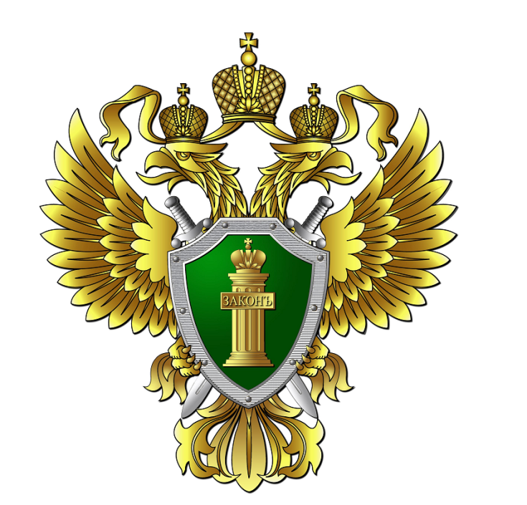
Учреждена Указом Президента Российской Федерации от 4 октября 2008 г. № 1441 «Об учреждении геральдического знака – эмблемы и флага прокуратуры Российской Федерации»
Эмблема представляет собой золотой двуглавый орел с поднятыми вверх крыльями, увенчанный одной большой и двумя малыми коронами, соединенными лентами. Орел держит в лапах прикрывающий его грудь зеленый, окованный серебром треугольный щит с вырезанными верхними углами. По оковке щита – серебряные скрепы. В поле щита – золотой «столп Закона». Щит наложен на два диагонально перекрещенных серебряных меча остриями вниз.

Флаг прокуратуры Российской Федерации
Учрежден Указом Президента Российской Федерации от 4 октября 2008 г. № 1441 «Об учреждении геральдического знака – эмблемы и флага прокуратуры Российской Федерации»
Флаг прокуратуры Российской Федерации представляет собой синее прямоугольное полотнище с Государственным флагом Российской Федерации в крыже.
В центре правой половины полотнища располагается геральдический знак – эмблема прокуратуры Российской Федерации.
Отношение ширины флага к его длине 1:1,5. Отношение высоты эмблемы к ширине флага 1:2.

